**Práctica semana 9**

Implemente una conexión multipunto que le permita conectar varios dispositivos Android

**Aplicación Processing**

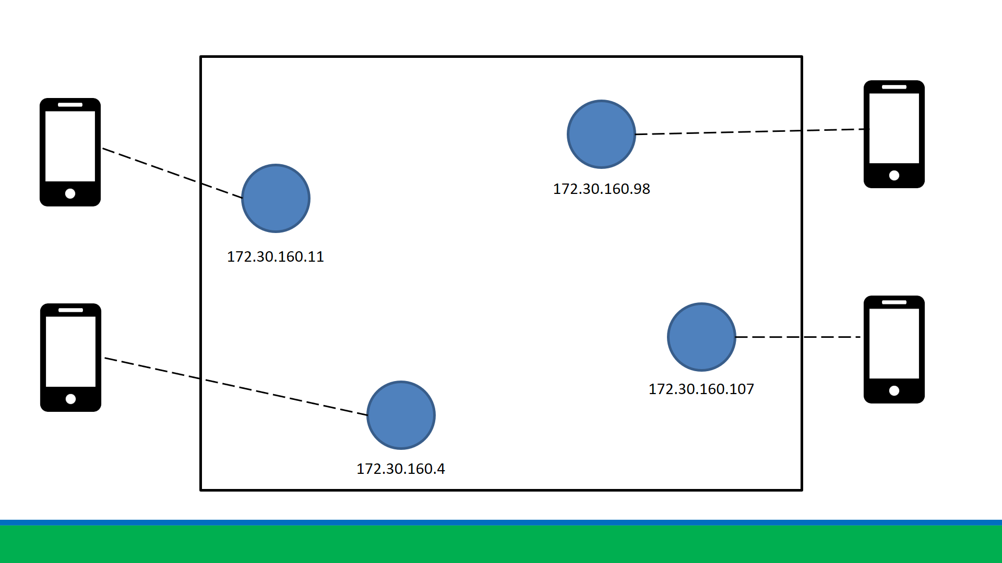

Figura 1. Ilustración de la aplicación Processing

Realice una aplicación de Processing que implemente ***TCP Multihilos*** para poder conectarse con varios clientes.

Cuando un cliente se conecta a la aplicación Processing, aparece una elipse cuya posición puede ser controlada por dicho cliente. Adicionalmente en la parte de debajo de la elipse se debe mostrar la dirección IP del cliente.

**Aplicación Android**

Cada uno de los clientes que se conecten al servidor son dispositivos Android con una aplicación que le permite controlar la posición de la elipse asignada al momento de la conexión con la aplicación Processing.

NOTA: Para esta práctica, use al menos dos dispositivos Android reales para conectarlos con el servidor